מדריך למשתמש
איך לשלוח בקשה לשיתוף קבצים בצורה מאובטחת



במדריך זה נלמד

הזמנה לשיתוף קבצים מאובטח ב-SpecterX 3
התחברות לממשק SpecterX Web 3
שליחת הזמנה לשיתוף קבצים 3
העלאת קבצים בצורה מאובטחת דרך Workspaces 5
הזדהות 5
העלאת קבצים 6
גישה מאובטחת לקבצים באמצעות SpecterX Workspaces 7

הזמנה לשיתוף קבצים מאובטח ב-SpecterX

התחברות לממשק SpecterX Web
גש/י אל כתובת האינטרנט המשויכת לארגונך תחת פלטפורמת SpecterX.
https://shikunbinui.specterx.com/

שליחת הזמנה לשיתוף קבצים
- הקלק על כפתור ‘Request files’ בצד שמאל של המסך
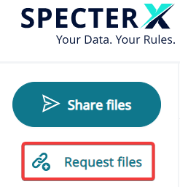

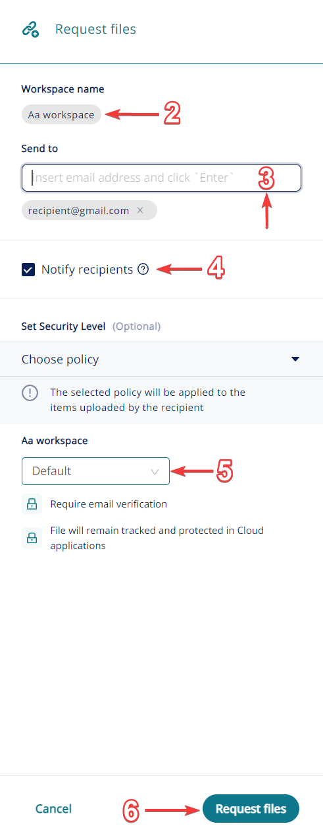

- חפש Workspace קיים או בחר באפשרות Create New Workspace ליצירת חדש והזן את שם ה Workspace הרצוי.

- הזן את כתובת הדוא"ל של הנמען / ים

- ניתן לבחור האם תישלח לנמען התראת מערכת בדוא"ל.

- בחר בחוקת אבטחה שתגן על ה- Workspace מתוך רשימת החוקות הזמינות.

- הקלק על ‘Request files’ ליצירת Workspace ותחילת תהליך בקשת הקבצים

Workspaces העלאת קבצים בצורה מאובטחת דרך

הזדהות
נמענים יידרשו לבצע הזדהות באמצעות סיסמה חד פעמית שתישלח לתיבת הדוא"ל שלהם על מנת להעלות קבצים לWorkspace:

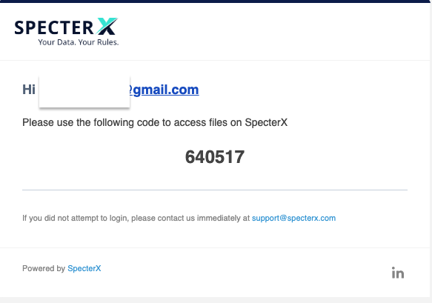

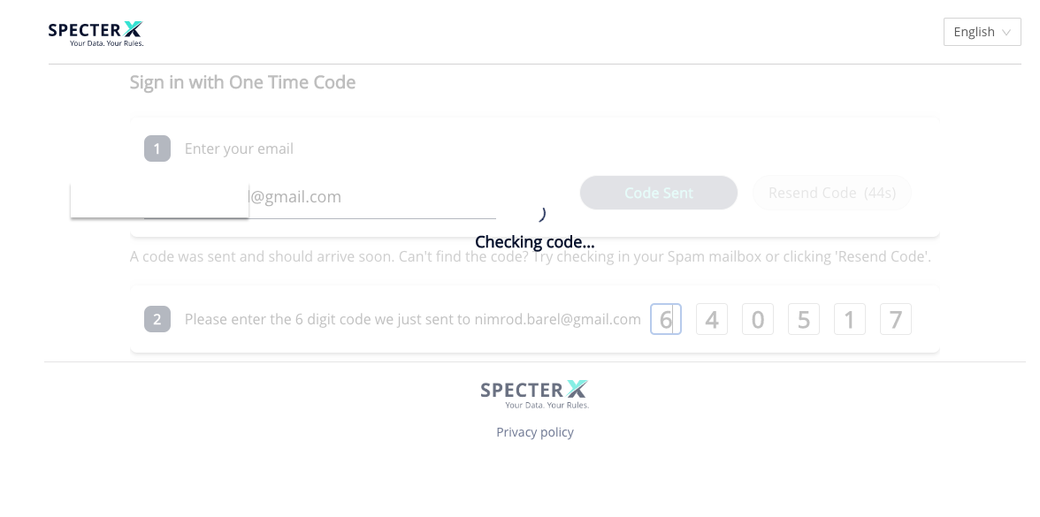

העלאת קבצים
לאחר הזדהות, יוכלו הנמענים להעלות קבצים בצורה מאובטחת אל ה-Workspace

- הקלק על ‘יש לבחור מסמך או לגרור אותו לכאן’ או לחילופין, גרור את הקבצים הנבחרים.
- כשתהליך ההעלאה הושלם*, הקלק על כפתור "שיתוף מאובטח"

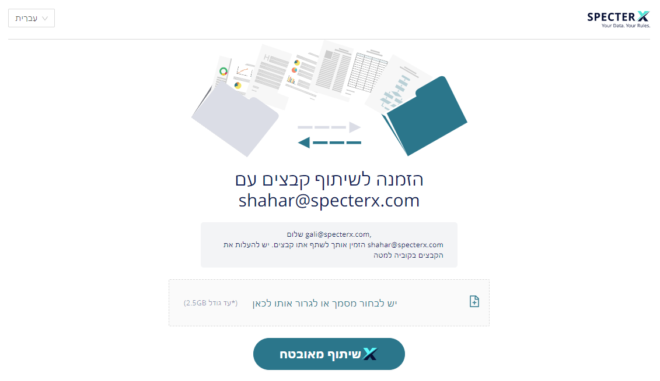

*סטאטוס העלאת הקבצים יצויין בחלונית בתחתית המסך, בפינה הימנית:

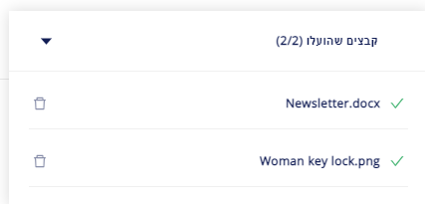

לאחר הקלקה על "שיתוף מאובטח" הנמען יעבור למסך אישור:

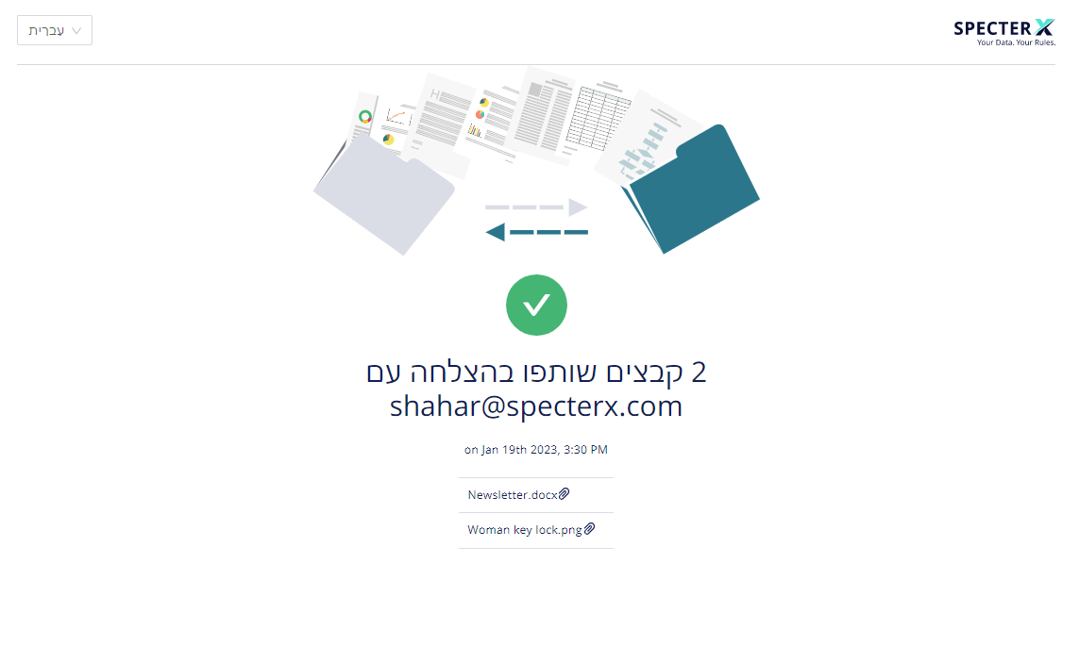

גישה מאובטחת לקבצים באמצעות SpecterX Workspaces

המשתמש שיצר את ה Workspace, בוחר אותו מתוך תיקית "הקבצים שלי" תחת הפורטל https://shikunbinui.specterx.com/

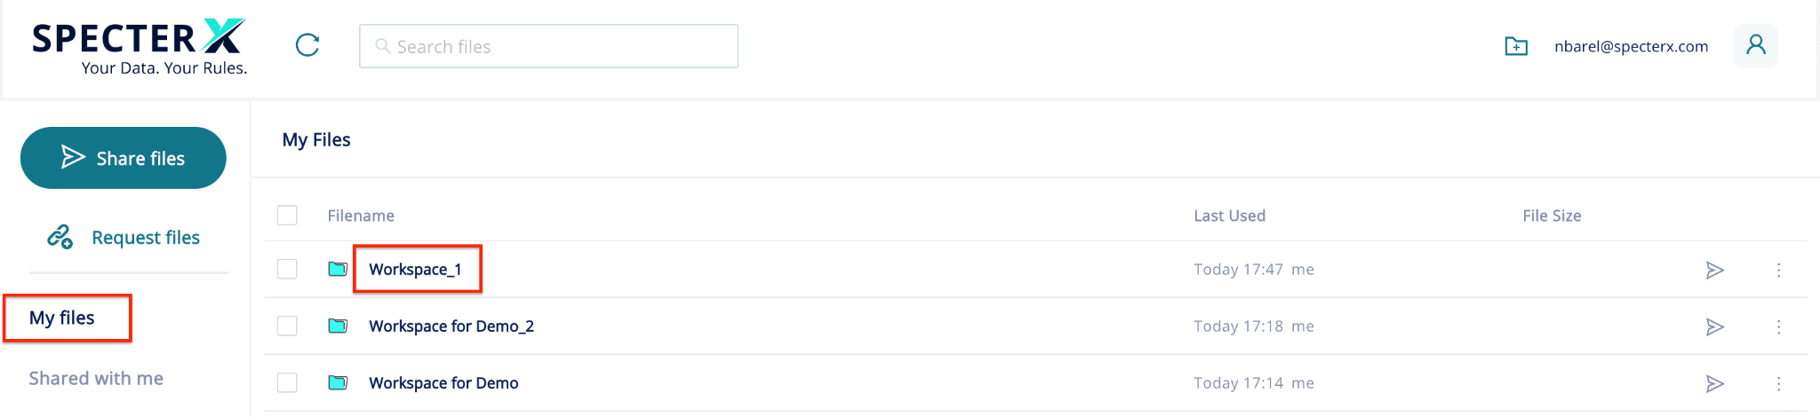

ניתן לפתוח / לשתף / להוריד / להחיל פעולה אחרת אחרת על הקבצים הנבחרים:
